**Урок** 4

**Тема**: **Перпендикуляр і похила. Властивості перпендикуляра і похилих**.

**Мета уроку:**

* навчальна: сформувати поняття перпендикуляра до площини, похилої, проекції похилої на площину, відстані від точки до площини;установити взаємозв’язок між довжинами похилих, проведених з однієї точки до площини, і довжинами їхніх проекцій на площину.
* розвиваюча: розвивати вміння застосовувати здобуті знання для розв’язування задач; розпізнавати вивчені фігури на моделях і рисунках; вдосконалювати математичне мовлення,розвивати просторову уяву, логічне мислення, пам’ять.
* виховна: створити на уроці «ситуацію успіху»; виховувати увагу,активність; формувати вміння слухати і висловлювати власні думки, працювати в групі.

**Тип уроку**: засвоєння нових знань та вмінь.

**Обладнання:** комп’ютер, проектор, презентація, бук трейлер, каркасні моделі многогранників, набір для побуди стереометричних моделей, А. Г. Мерзляк,

Д.А. Номіровський, В. Б. Полонський, М. С. Якір Геометрія 10 клас: Підручник для 10 кл. Профільний рівень. - Х., “Гімназія”, 2018.

**Структура уроку:**

**І.** Організаційний етап

**ІІ.** Перевірка домашнього завдання.

**ІІІ.** Актуалізація опорних знань

**ІV.** Мотивація навчальної діяльності

**V.** Формулювання теми, мети і завдань уроку

**VІ.** Вивчення нового матеріалу.

**VIІ*.*** Підсумок уроку

**VIІI.** Домашнє завдання

**Хід уроку**

1. **Організаційний етап.**

Перевірка готовності до уроку. Учні класу об’єднуються в три групи.

1. **Перевірка домашнього завдання.**

Учні доводять, розв’язують домашні задачі за готовими малюнками на слайді.

№ 9.11

1. 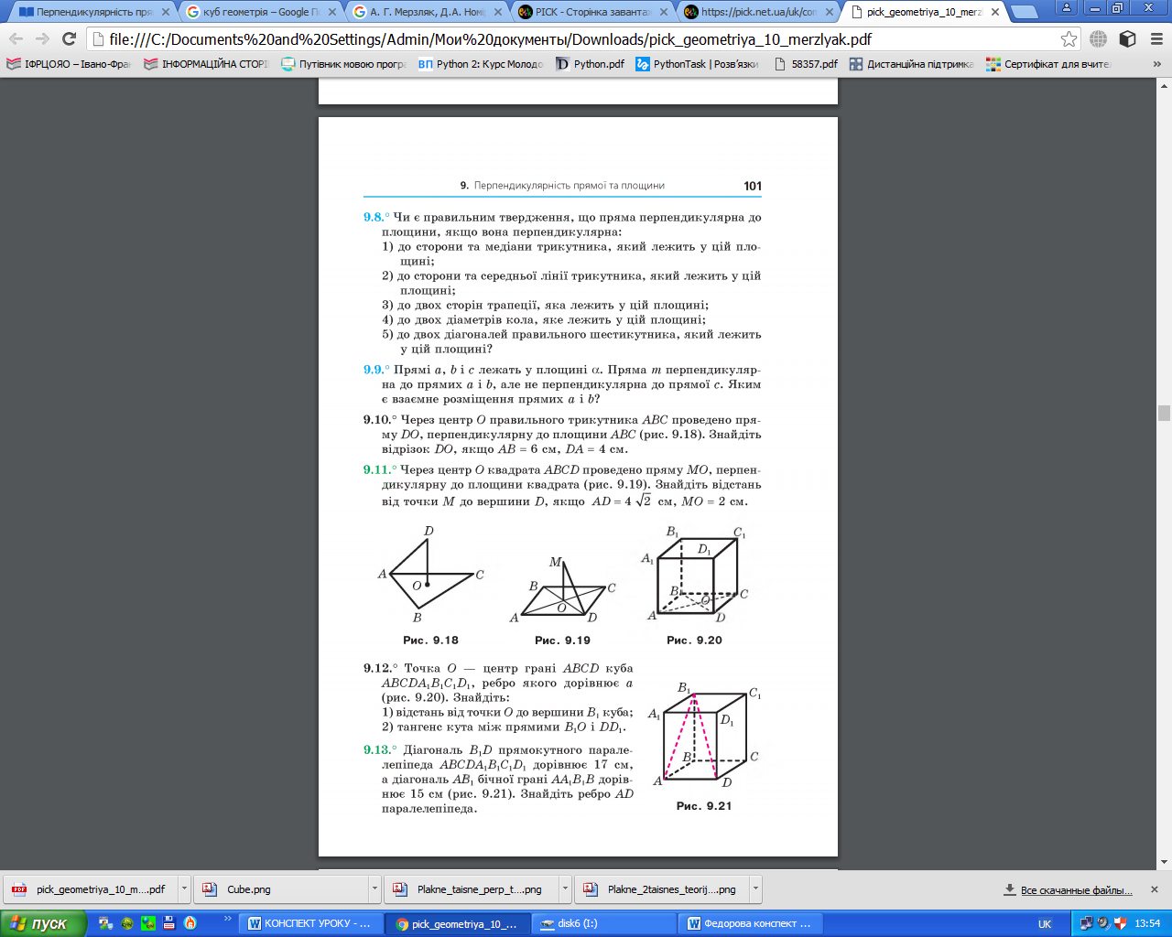 $MO ⊥ABCD, то MO ⊥AC i MO ⊥BD$

$ABCD-квадрат, то AC ⊥BD i AO=BO=CO=DO$

$3) З ∆ABC … або AC=AB*\sqrt{2}=4\sqrt{2}*\sqrt{2}=8;$

$$BO=OD=4см$$

$$4) З ∆MOD \left(∠MOD={90}^{0}\right) за т. Піфагора:$$

$$MD=\sqrt{2^{2}+4^{2}= \sqrt{20}=2\sqrt{5} см}$$

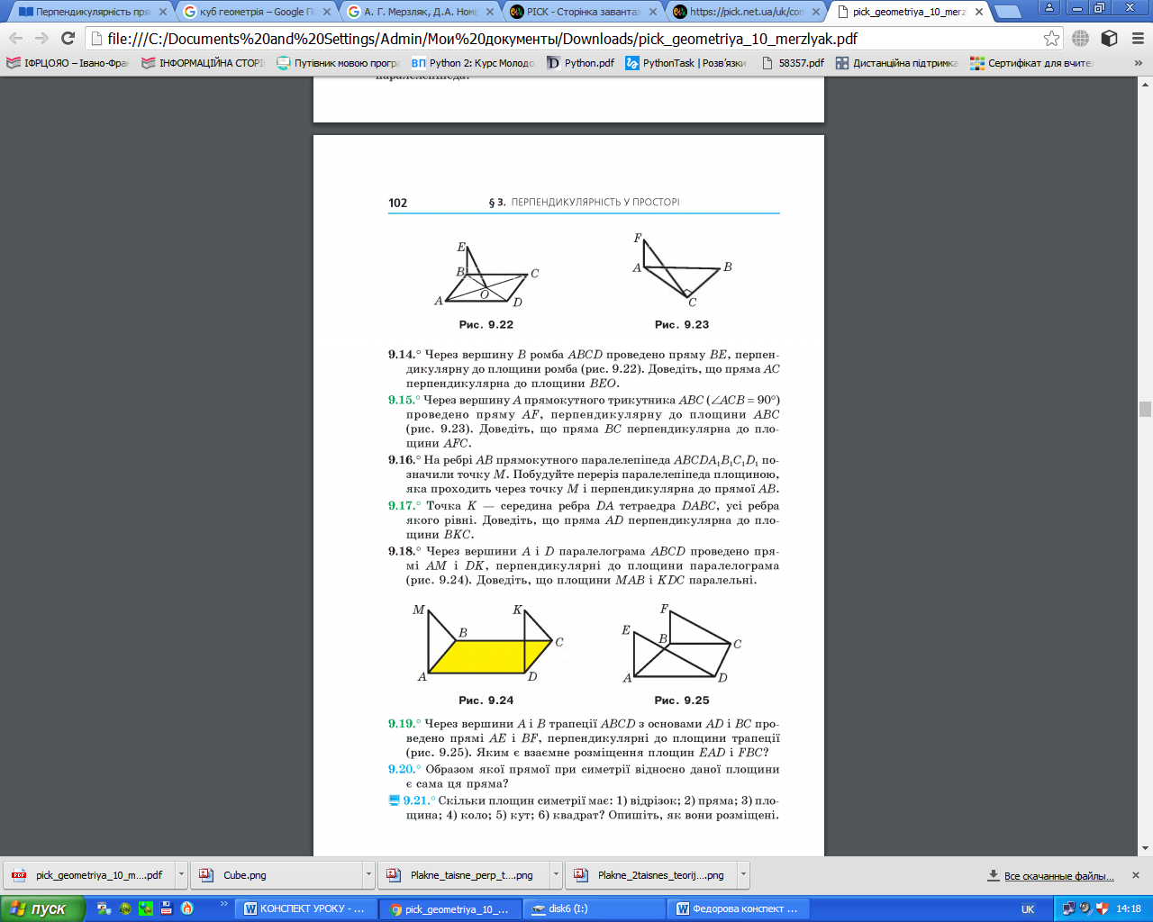 № 9.15

$AF⊥ABC, то AF ⊥AB, AF ⊥AC, AF ⊥BC$

$BC ⊥CA \left(∠C={90}^{0}\right), BC⊥AF, то BC ⊥AFC$

**IІІ. Актуалізація опорних знань**

Пригадуємо з учнями теоретичний матеріал з планіметрії про перпендикуляр до прямої, похилу, і її проекцію та властивості похилих і проекцій на площині.

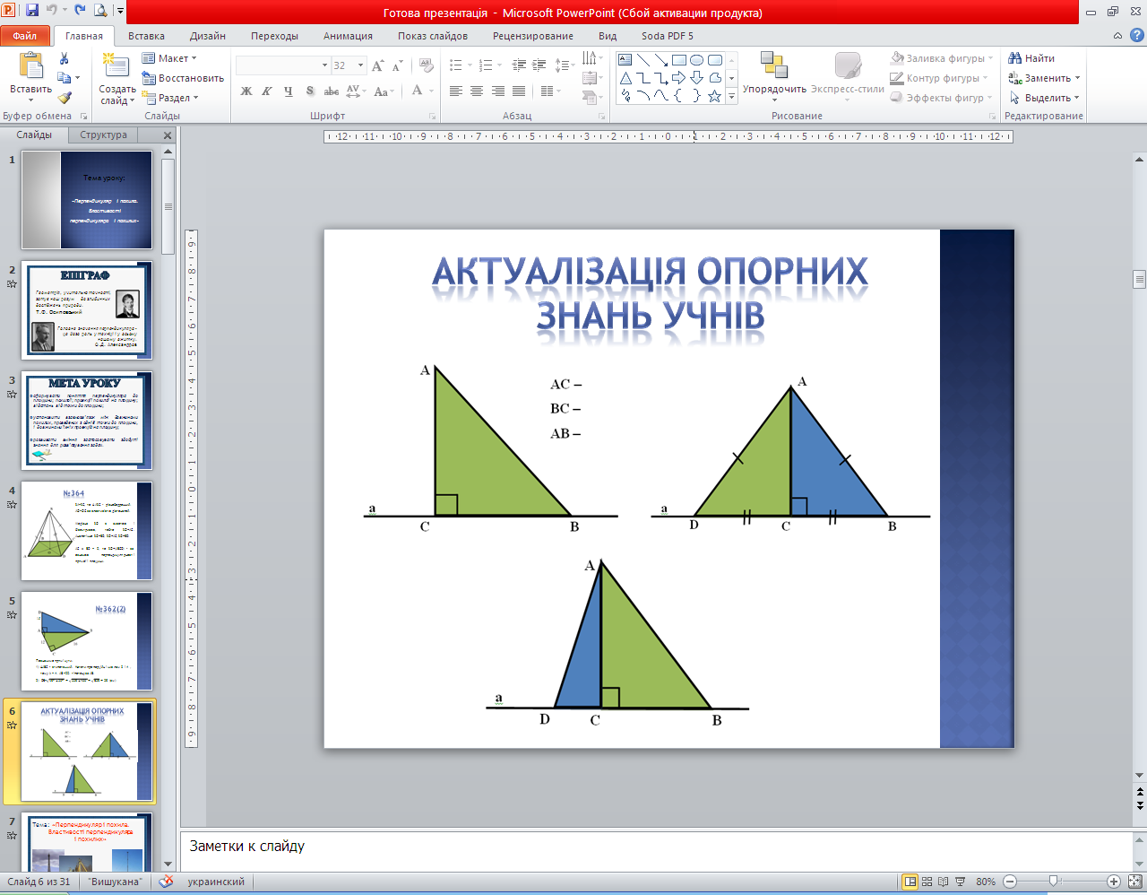

**Бліц-опитування теоретичного матеріалу**

- сформулюйте означення перпендикулярних прямих в просторі;

- сформулюйте ознаку перпендикулярних прямих в просторі;

- сформулюйте означення перпендикулярності прямої і площини в просторі;

- сформулюйте ознаку перпендикулярності прямої і площини в просторі;

**IV*.* Мотивація навчальної діяльності.**

*Вчитель.* В житті ви бачили стовпи, вишки, антени, щогли, парусники. Це матеріальні моделі перпендикулярів площини ґрунту. Бачили також їх кріплення – троси-відтяжки – наочні приклади похил до площини ґрунту. На практиці потрібно обчислити висоту стовпа, довжину кріплення антени і т.д.

**V*.* Формулювання теми, мети і завдань уроку**

* Сьогодні на уроці ми вивчимо нові поняття: відрізок перпендикулярний до площини, перпендикуляр до площини, похила, основа перпендикуляра, основа похилої, проекція похилої на площину. Дослідимо властивості перпендикуляра і похилої, проведених з однієї точки до площини

**VІ. Вивчення нового матеріалу.**

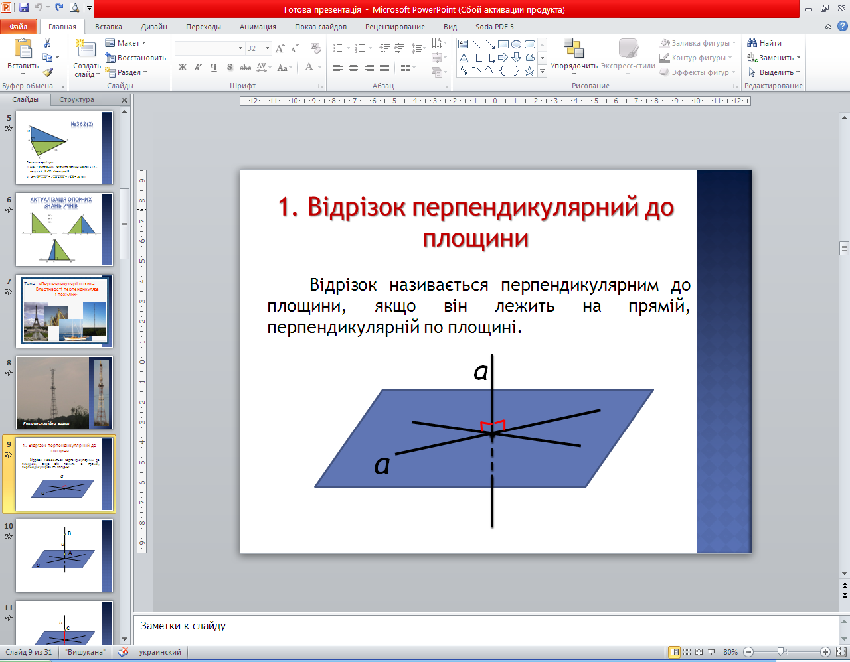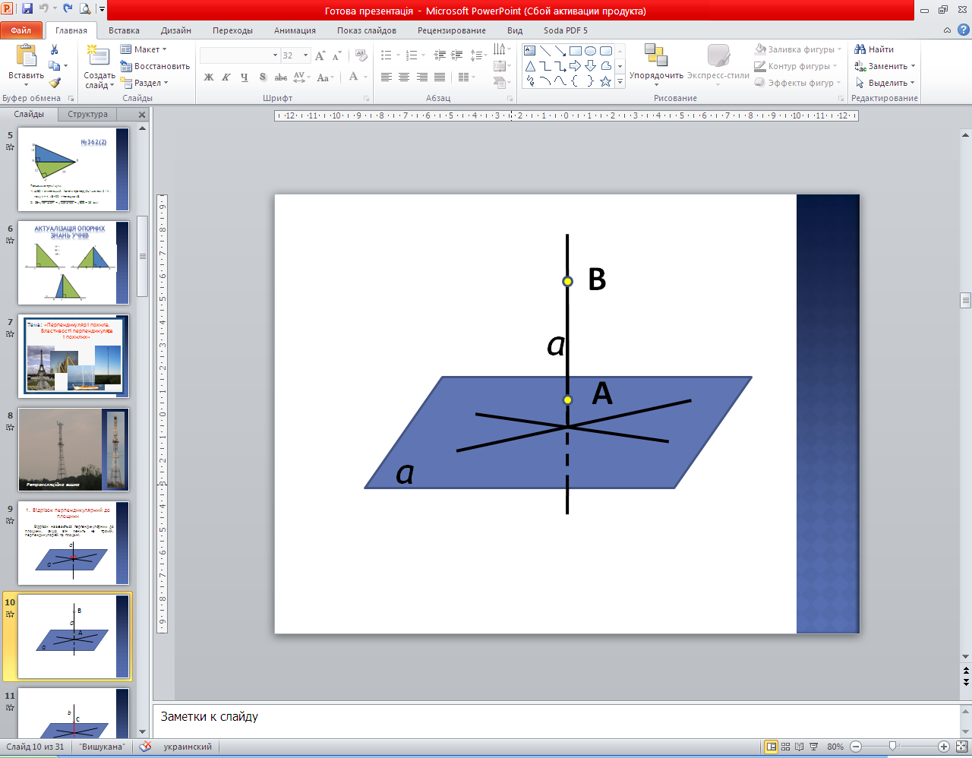 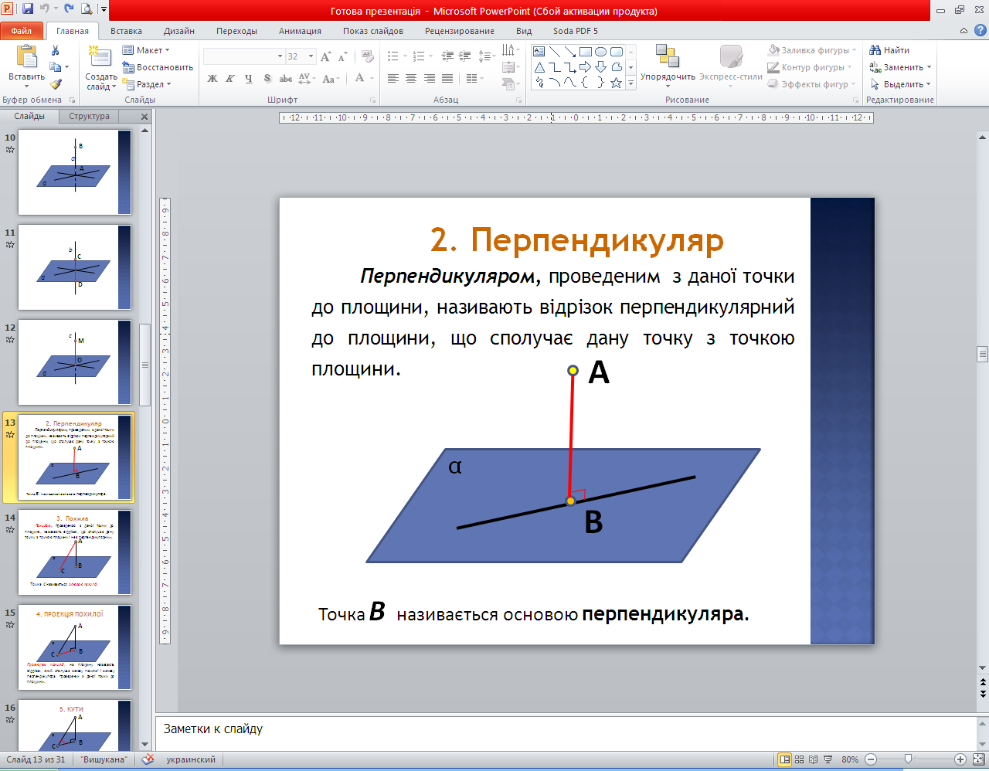

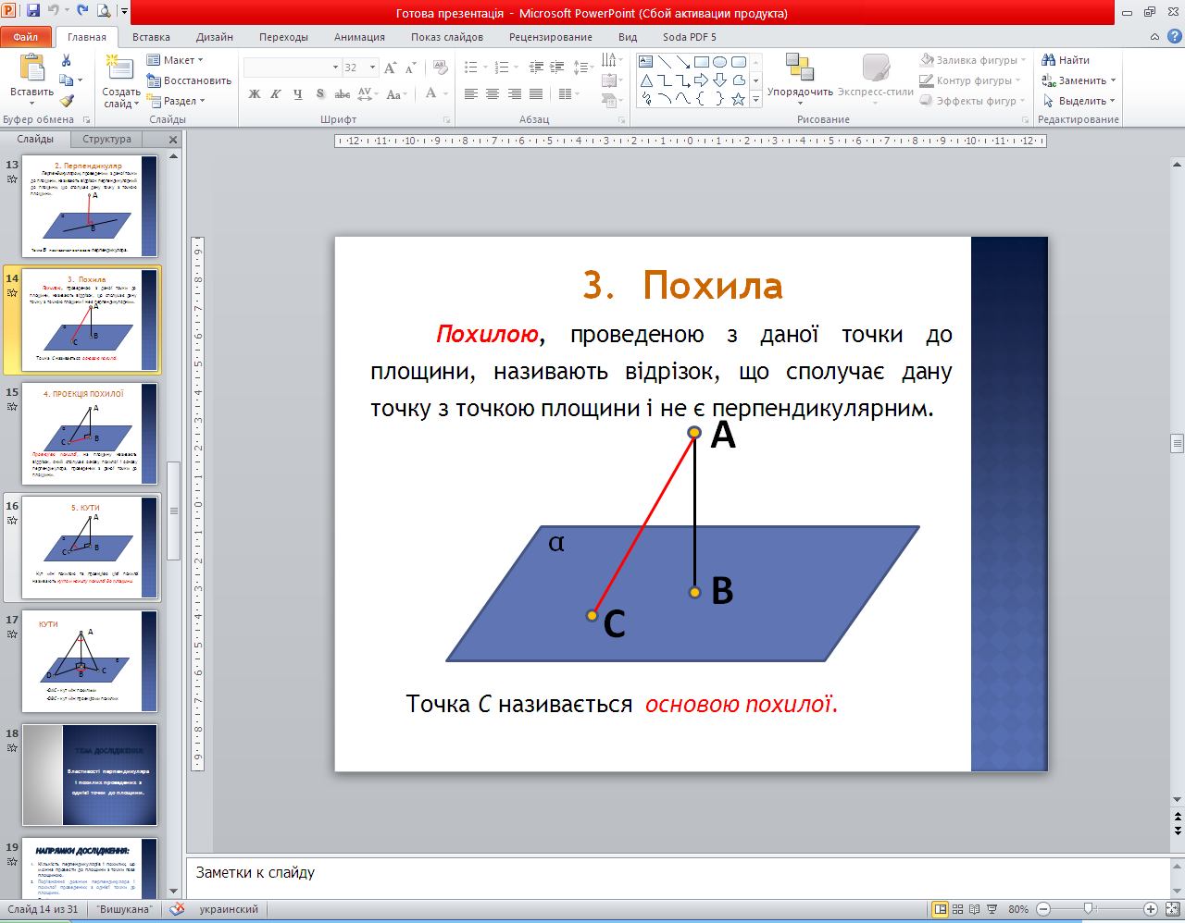 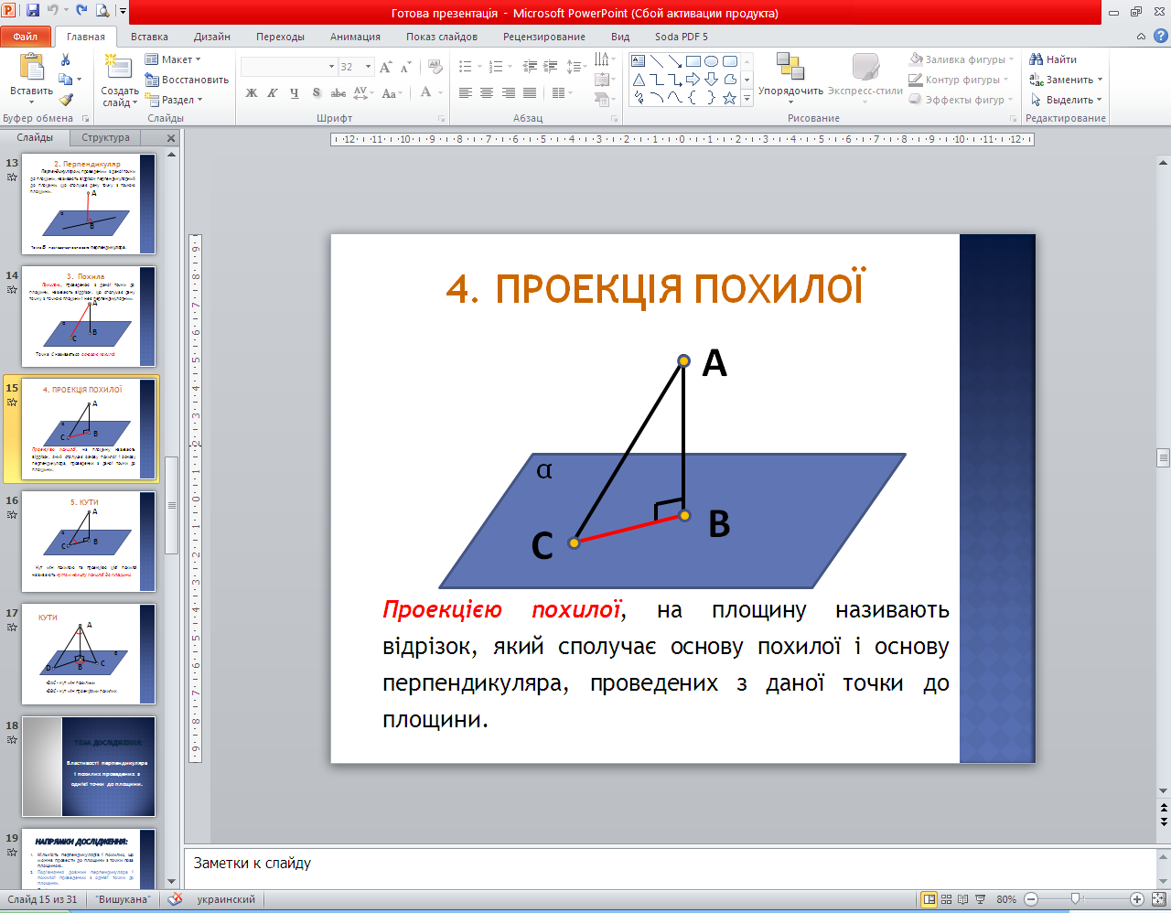 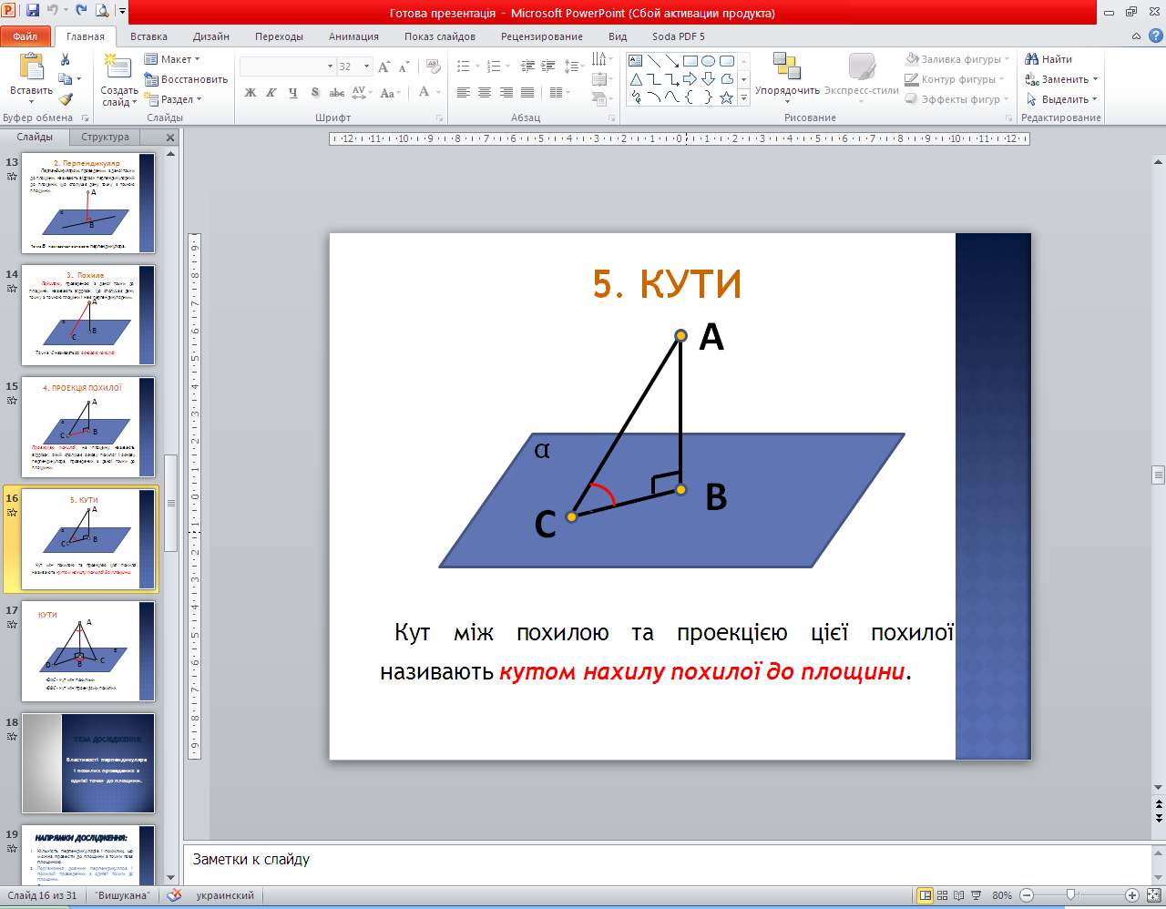

Робота в групах. Дослідження. Кожна група досліджує одну із властивостей перпендикуляра і похилих проведених із однієї точки до площини.

***Напрямки дослідження:***

1. Кількість перпендикулярів і похилих, що можна провести до площини з точки поза площиною.
2. Порівняння довжин перпендикуляра і похилої проведених з однієї точки до площини.
3. Порівняння довжин двох похилих, проведених з однієї точки до площини та їх проекцій.

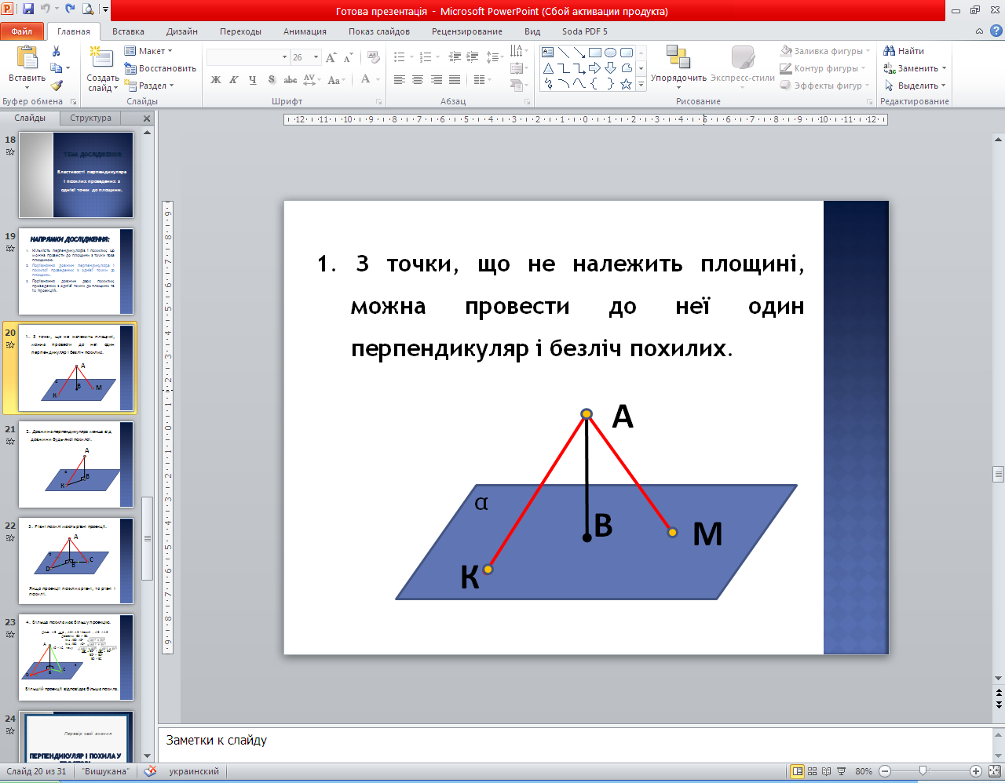 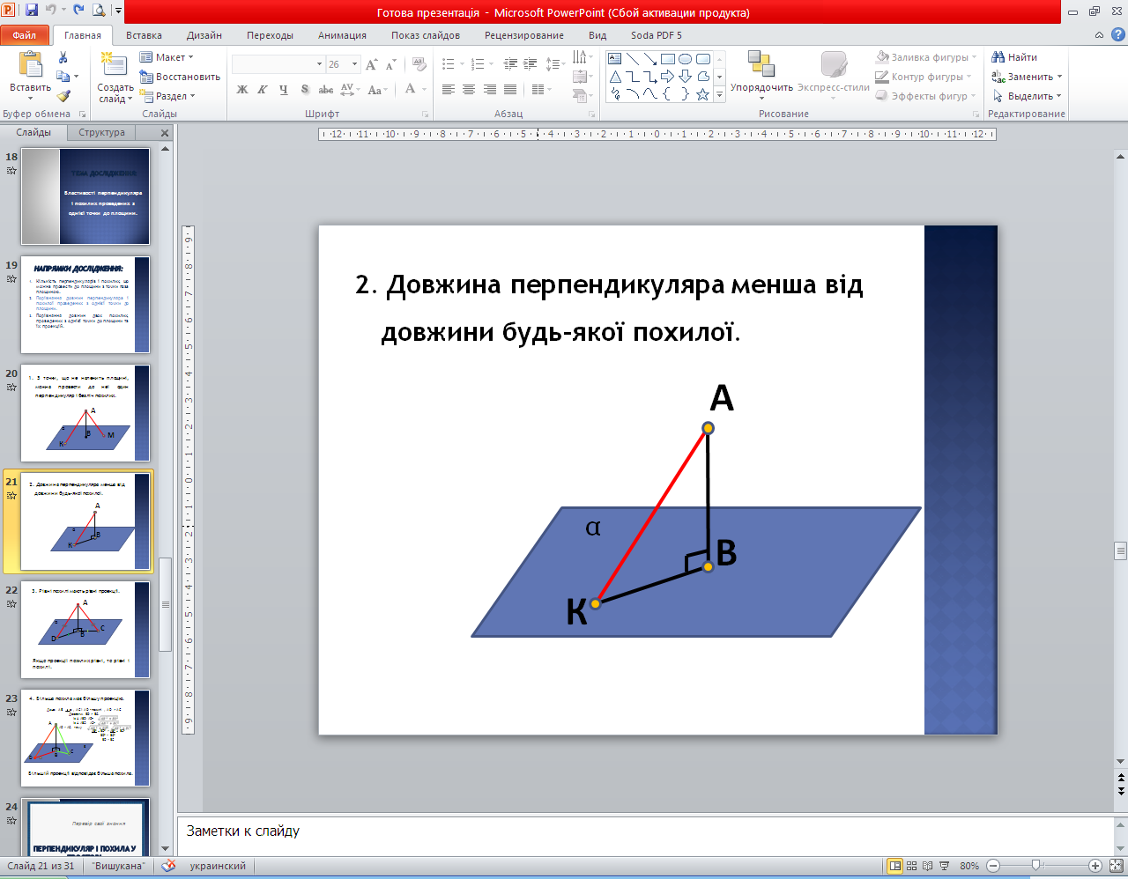

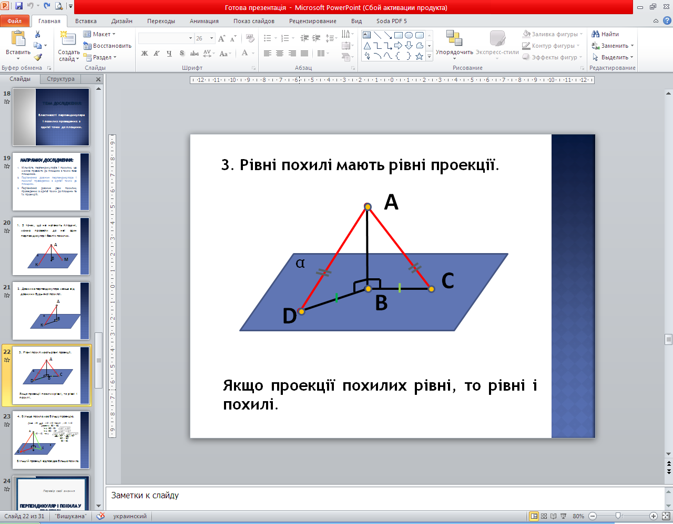 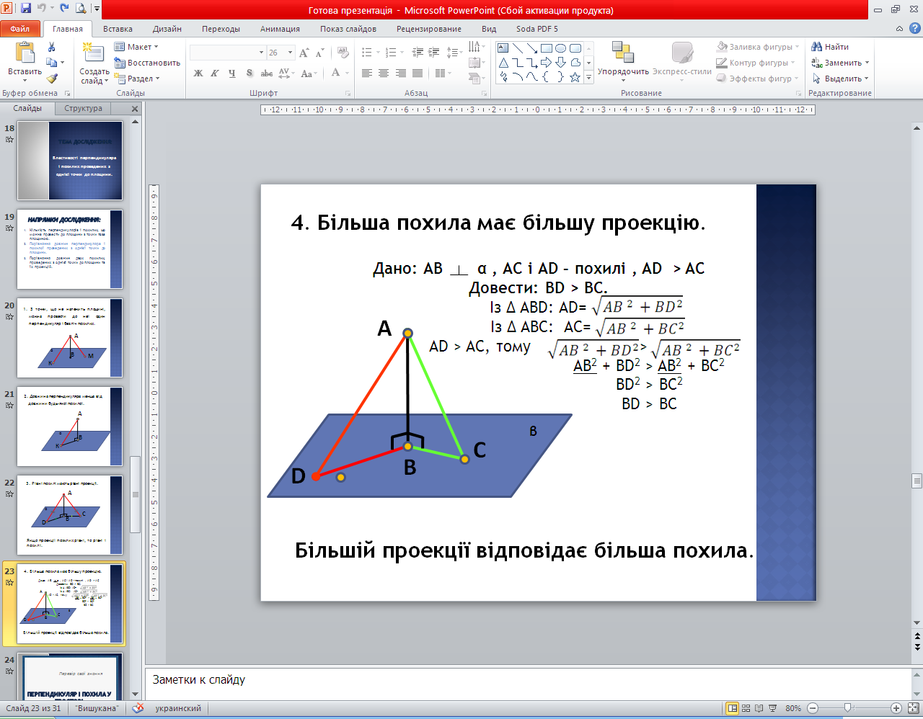

Представники кожної групи демонструють доведення однієї властивості.

**Закріплення нового матеріалу.**

Представники кожної групи розв’язують усні і письмові задачі.

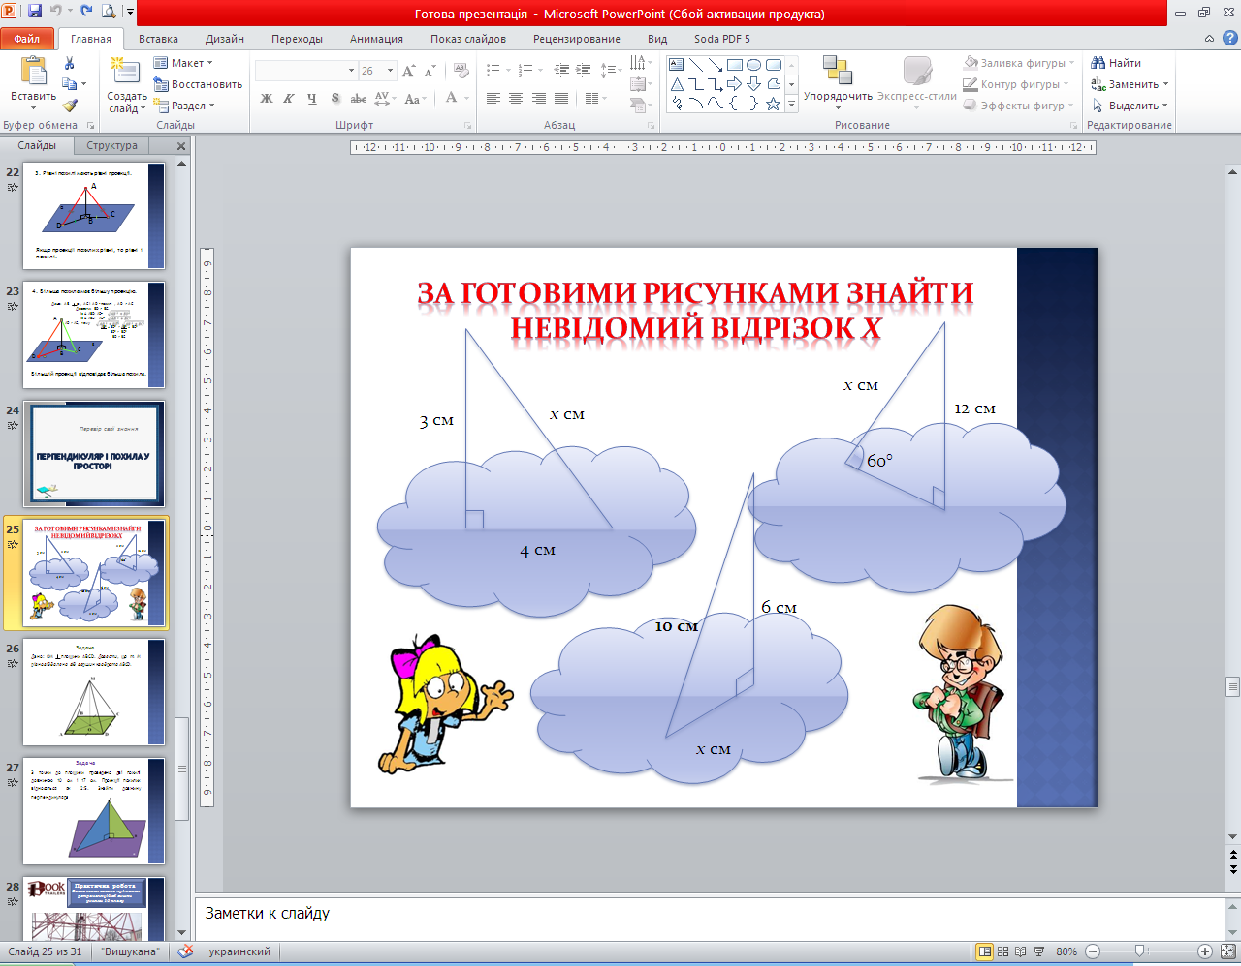 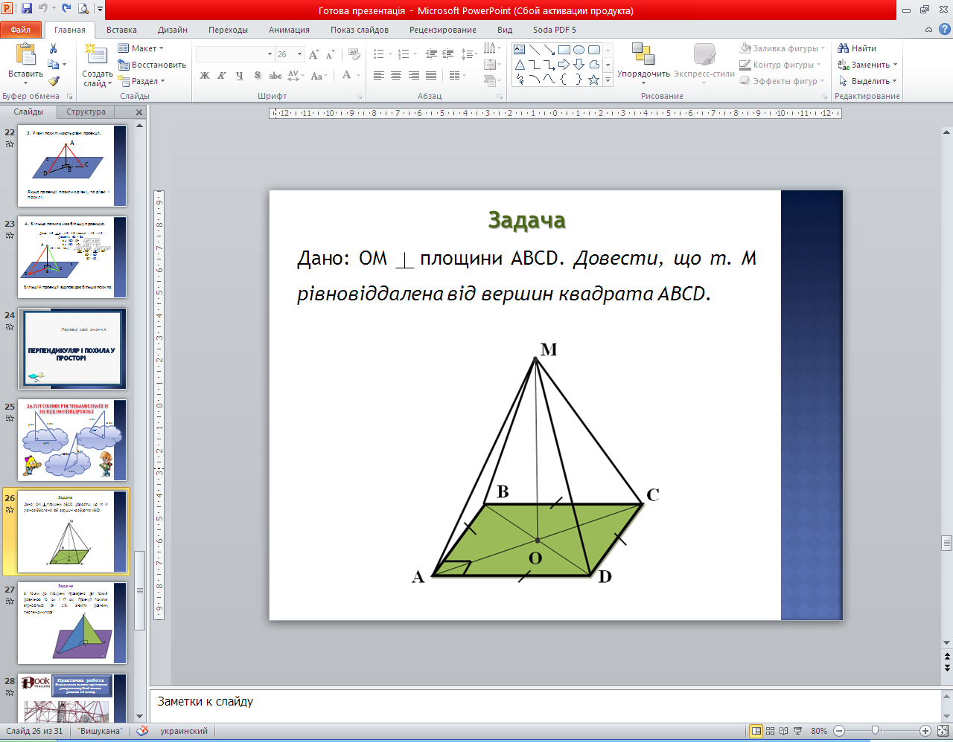 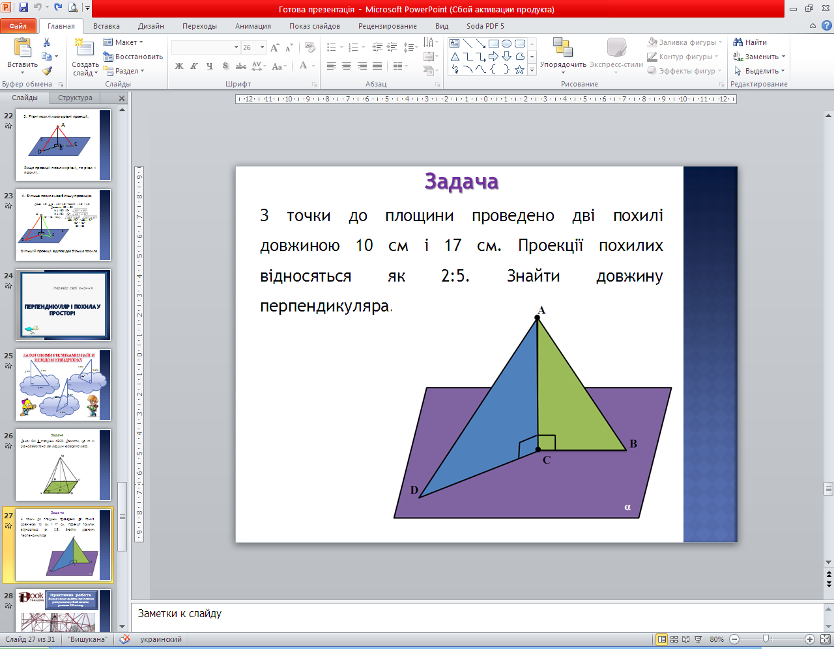

**Практична задача.**

Група учнів одержала попереднє завдання зробити необхідні вимірювання для визначення висоти кріплення ретрансляційної вишки.

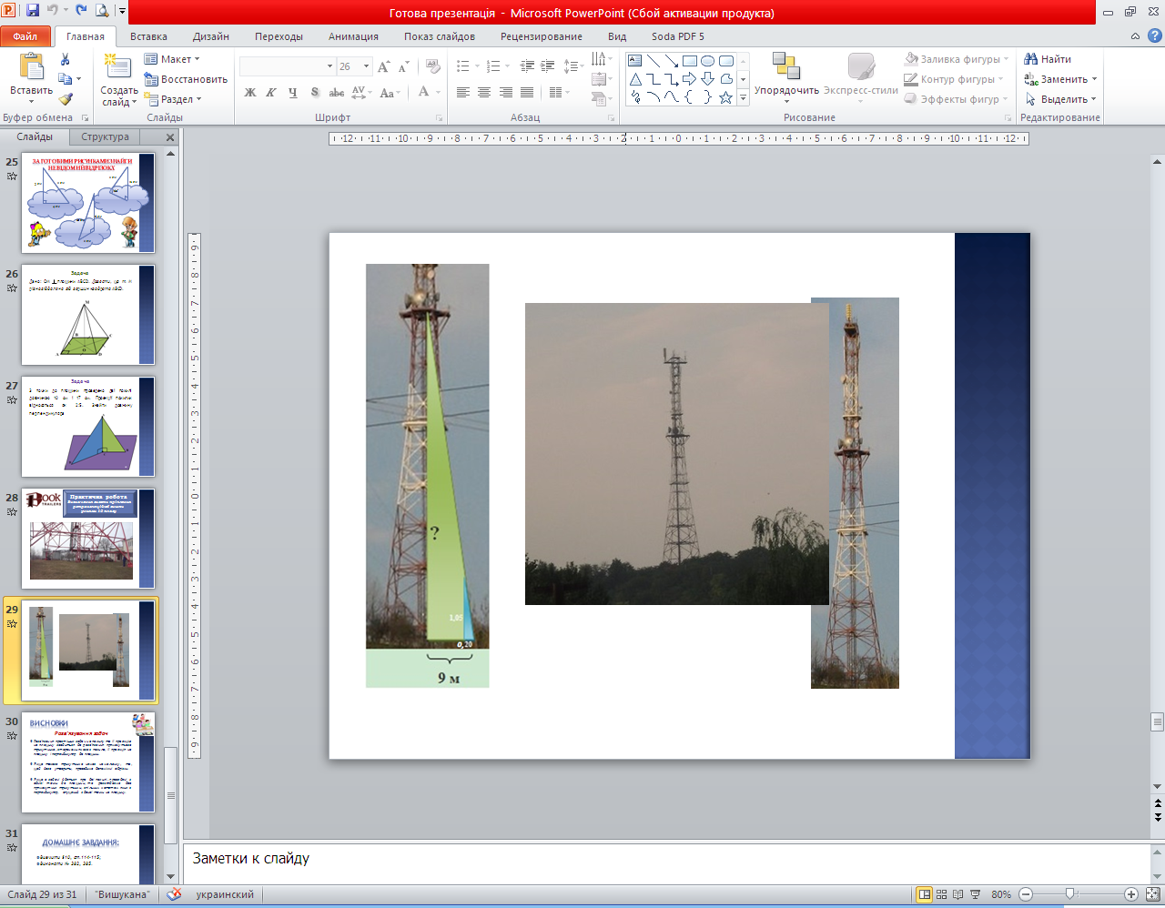Перегляд бук трейлера.

За готовим малюнком на дошці, учень розв’язує задачу.

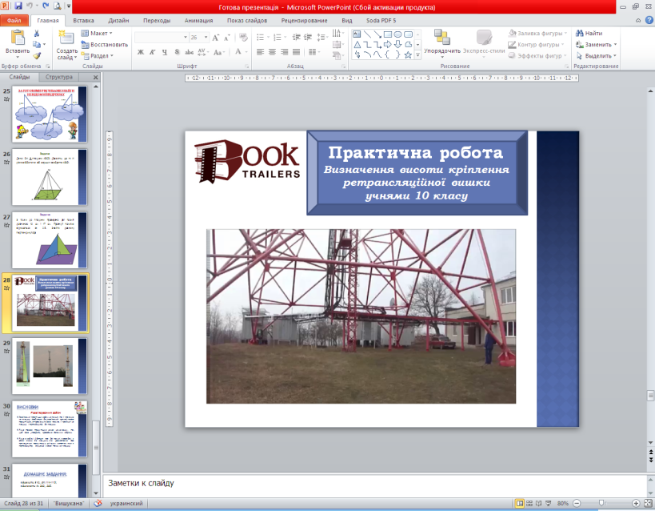

$$\operatorname{tg}{α}= \frac{1,05}{0,20}≈5,25$$

H=9*5,25 $≈$ 47,25 (м) $≈$ 50 (м)

**VІI . Підсумок уроку**

Висновки, оцінювання учнів.

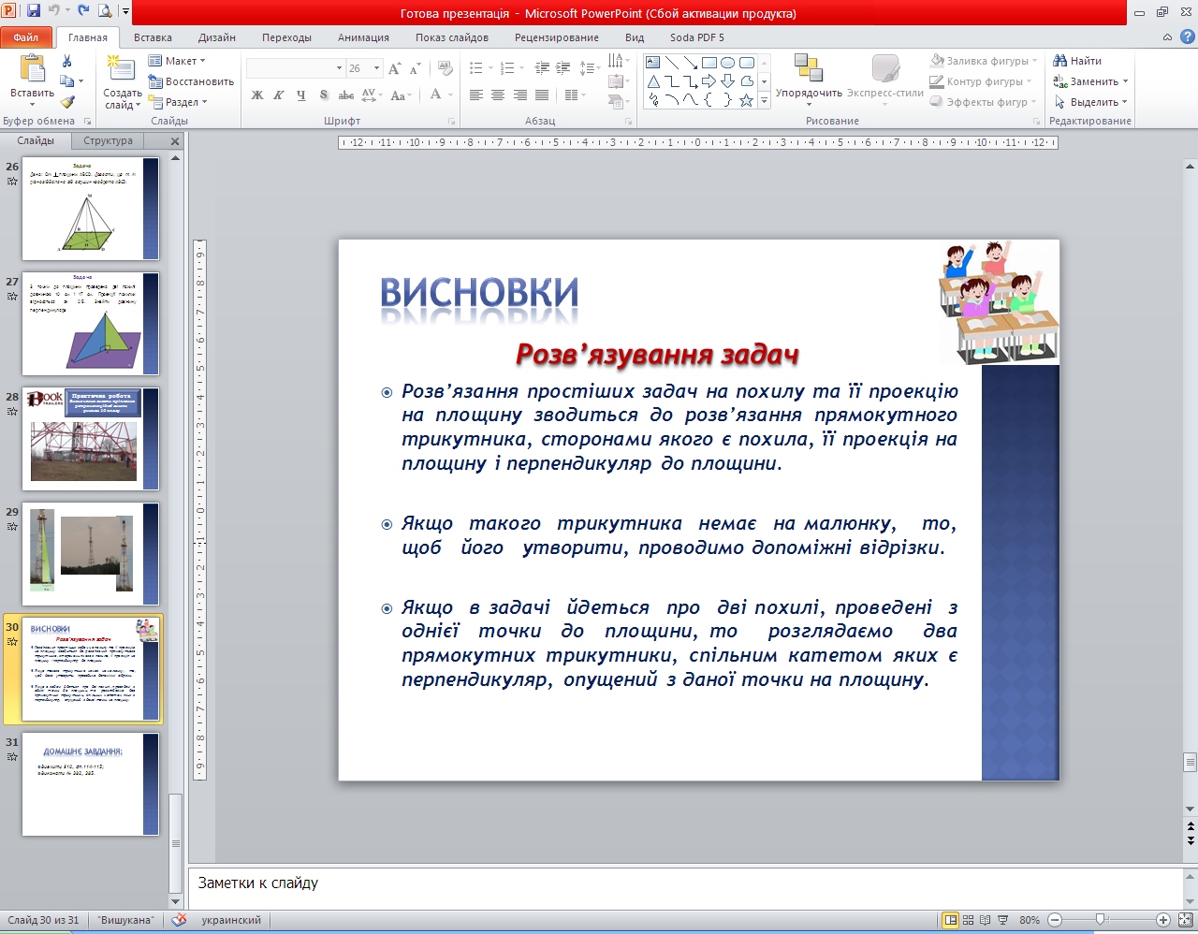

**VIІІ. Домашнє завдання.**

1. Вивчити п. 10 § 3 (питання 1-4)
2. Розв’язати № 10.4; 10.6; 10.19